民政局社会团体变更登记事项办理服务指南

一、实施机关
博湖县民政局
二、实施依据
《社会团体登记管理条例》（1998年10月25日国务院令第250号发布根据2016年02月06日国务院令第666号《国务院关于修改部分行政法规的决定》修订），第一章第六条、第二章第七条、第五章第二十七条、第六章三十四条。
三、受理条件
社会团体的名称；住所；宗旨、业务范围和活动地域；法定代表人；活动资金；业务主管单位需要变更的，应当召开理事会，通过变更事项。
四、办理材料
1、变更申请；2、《社会团体变更登记申请表》；3、社会团体登记证书正副本；4、变更法定代表人还需要提交《社会团体法定代表人登记表》、《社会团体负责人备案表》、财务审计报告、《党政机关处以上领导干部兼任社会团体领导职务审批表》；5、变更名称还需要提交《社会团体章程核准表》、变更后的章程、社会团体印章；6、变更业务范围还需要提交《社会团体章程核准表》、变更后的章程；7、变更业务主管单位还需要提交原业务主管单位同意不再担任该社会团体业务主管单位的批准文件、新业务主管单位同意担任该社会团体业务主管单位的批准文件、《社会团体章程核准表》、变更后的章程；8、变更住所还需要提交住所产权证或租借协议书复印件、《社会团体章程核准表》、变更后的章程；9、变更活动资金还需要提交验资报告。
五、办理流程图

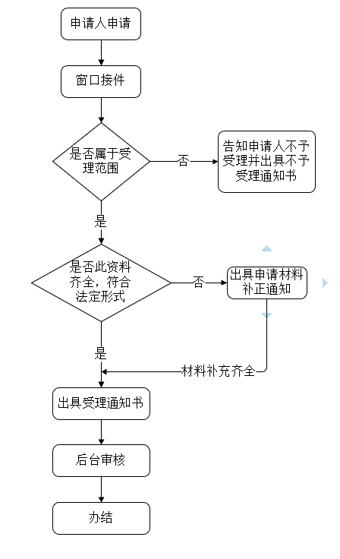
六、办理时限
资料齐全并符合所有条件者在7个工作日作出准予许可
七、收费标准
不收费
八、办理地址：博湖县民政局420室，联系电0996-6621800
九、办理时间：星期一至星期五（法定节假日除外）
上午10：00-14：00 下午：16：00-20：00
十、常见问题：

